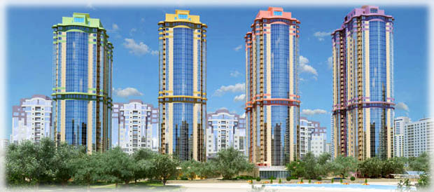 | Товарищество собственников жилья  «Миракс Парк»  ОГРН 1107746122000 ИНН/КПП 7729650345 / 772901001  119571 г. Москва, проспект Вернадского, д.94 корп.2
 | Тел: 8499-500-01-56 info@mirax-park.org

ТЕХНИЧЕСКОЕ ЗАДАНИЕ

на выполнение работ по разработке специальных технических условий на объект защиты «Жилой комплекс с подземным паркингом расположенный по адресу: г. Москва, Проспект Вернадского, д.94».

Цели и назначение работ.
Основной целью работ является разработка специальных технических условий, находящихся в управлении ТСЖ «Миракс Парк», жилого комплекса и подземного паркинга.
Наименование и адреса объектов.
Многоквартирные дома, г. Москва, проспект Вернадского, д. 94, корпус 1, 2, 3, 4, 5, 2-х уровневый паркинг .
Сроки выполнения работ.
В течение 90 рабочих дней со дня подписания Договора сторонами.

Москва 2021 г.

- Наименование и расположение объекта | Жилой комплекс с подземным паркингом расположенный по адресу: г. Москва, Проспект Вернадского, д.94
- Основание для выполнения работ | 2.1. Техническое задание Заказчика  2.2. Исходные архитектурно-планировочные решения объекта в формате PDF
- Заказчик | ТСЖ «Миракс Парк»
- Вид работ | Разработка специальных технических условий, с проведением расчетов пожарного риска
- Состав работ | 5.1. Выполнить работы по разработке специальных технических условий  5.2. Провести расчеты пожарных рисков
- Общие требования | 6.1. Заказчик предоставляет:  - исходные архитектурно-планировочные решения объекта.  6.2. При разработке специальных технических условий необходимо учесть следующие отступления от действующих требований пожарной безопасности (при возможности их согласования):  - возможность парковки автомобилей под стилобатной частью комплекса;  - возможность установки модульных дизель-генераторов под стилобатной частью комплекса;  - возможность сообщения пожарных отсеков разного класса функциональной пожарной опасности через противопожарные двери без тамбура, либо с применением тамбура с подпором воздуха, предусмотренного с перетоком из незадымляемых лестничных клеток;  - возможность размещения дымоприемных устройств ниже уровня дверных проемов;  - исключить необходимость размещения пожарных кранов на каждом этаже незадымляемых переходов лестниц Н1;  - исключить необходимость установки противопожарных дверей для шкафов с инженерными коммуникациями;  - отсутствие остановки лифтов для пожарных подразделений на жилых этажах, с двухуровневыми квартирами;  - исключить необходимость установки адресной пожарной сигнализации во всех жилых помещениях.  6.3. Расчеты риска выполнить по методике, утверждённой приказом МЧС России от 30.06.2009 № 382, для каждого пожарного отсека. Не менее 15-ти сценариев.

Требования к качественным характеристикам услуг.
Качество работ должно соответствовать методическим, нормативным и законодательным актам правительства РФ, МЧС в части пожарной безопасности, регулирующим вопросы управления, эксплуатации жилищного фонда.
Подрядчик должен иметь необходимые сертификаты, лицензии, подтверждающие соответствие требованиям для производства работ.
Порядок оказания услуг, этапы, последовательность, график
Услуги оказываются на основании надлежаще оформленного и подписанного обеими Сторонами Договора , в котором отражаются этапы , график разработки документа. По завершению работ исполнитель представляет заказчику Специальные Технические Условия (СТУ), утвержденные должным образом МЧС России, отчет о проведении работ.

